BC/NW 2019№ 2 (35):6.1
СРАВНЕНИЕ МЕТОДОВ КЛАСТЕРНОГО АНАЛИЗА НА ЭЛЕМЕНТАРНОМ НАБОРЕ ДАННЫХ
Школьникова Д.Д.

- Постановка задачи.
Главная задача кластерного анализа – выделить необходимое число групп (кластеров) среди заданных объектов так, чтобы объекты внутри групп были максимально схожи, а сами группы максимально отличны друг от друга. В отличии от классификации, для кластерного анализа не требуется предположений об исследуемом наборе данных, кроме того, что данные должны быть представлены в сравнимых шкалах.
Критерий определения схожести и различия кластеров – это расстояние между точками на диаграмме рассеивания. Способов определения меры расстояния между кластерами, называемой еще мерой близости, существует несколько. Наиболее распространенный способ - вычисление евклидова расстояния между двумя точками i и j на плоскости, когда известны их координаты X и Y:
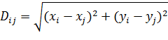
В среднем, вне зависимости от вида алгоритма кластерного анализа, для каждого из них можно выделить несколько этапов:
1. Выбор объектов кластеризации.
2. Определение критериев, по которым будет проводиться группирование.
2.1. Если данные не нормализованы, то – нормализация их значений.
3. Определение меры сходства между значениями.
4. Применение алгоритма кластеризации для группирования объектов.
5. Получение результатов.
Существует ряд сложностей, которые следует продумать перед проведением кластеризации:
- ∙Сложность выбора характеристик, на основе которых проводится кластеризация. Необдуманный выбор приводит к неадекватному разбиению на кластеры и, как следствие, - к неверному решению задачи.
- ∙Сложность выбора метода кластеризации. Этот выбор требует неплохого знания методов и предпосылок их использования. Чтобы проверить эффективность конкретного метода в определенной предметной области, целесообразно применить следующую процедуру: рассматривают несколько априори различных между собой групп и перемешивают их представителей между собой случайным образом. Далее проводится кластеризация для восстановления исходного разбиения на кластеры. Доля совпадений объектов в выявленных и исходных группах является показателем эффективности работы метода.
- ∙Проблема выбора числа кластеров. Если нет никаких сведений относительно возможного числа кластеров, необходимо провести ряд экспериментов и, в результате перебора различного числа кластеров, выбрать оптимальное их число.
- ∙Проблема интерпретации результатов кластеризации. Форма кластеров в большинстве случаев определяется выбором метода объединения. Однако следует учитывать, что конкретные методы стремятся создавать кластеры определенных форм, даже если в исследуемом наборе данных кластеров на самом деле нет.
2 Программная реализация алгоритмов.
На данный момент не существует общепринятой классификации способов кластеризации, но можно выделить некоторые группы подходов:
- Строящиеся «снизу-вверх» и «сверху-вниз»
- Монотетические и политетические
- Непересекающиеся и нечеткие
- Детерменированные и стохастические
- Потоковые (online) и не потоковые
- Зависящие и независящие от начального разбиения
- Зависящие и независящие от порядка разбиения объектов
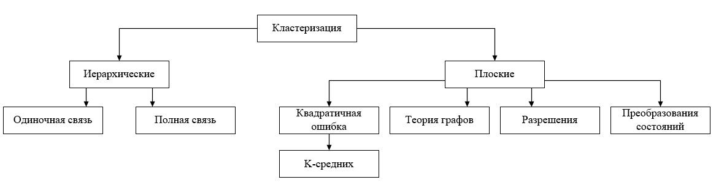
Рис.1. Дерево классификации алгоритмов кластеризации.
В выполняемой работе рассмотрены несколько наиболее ярких методов кластеризации, такие, как:
С-средних.
Этот алгоритм является алгоритмом нечеткой кластеризации. Такое алгоритмы основаны на предположении, что каждый элемент принадлежит каждому кластеру в определенной степени. Такие алгоритмы будут крайне полезны при решении задачи разбиения объектов на близко находящиеся друг к другу кластеры. Однако, для выполнения этого алгоритма требуется большой объем вычислительных ресурсов, а также задание количества кластеров. Также слабым местом этого типа алгоритмов является то, что может возникнуть неоднозначность в разбиении объектов, равноудаленных от центров кластеров.
2.1 Алгоритм метода:
1. Распределить точки по кластерам случайным образом.
2. Для каждого кластера найти его центр, для этого считаем покомпонентное среднее всех относящихся к нему точек, причем каждая точка берется с весом, равным степени ее принадлежности к кластеру:
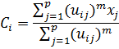
Где p – число объектов разбиения, m – коэффициент нечеткости разбиения, u – степень принадлежности каждому кластеру, x – объект.
3. Пересчитываем матрицу распределения по следующей формуле:
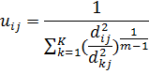
4. Если на предыдущем шаге матрица распределения изменилась меньше, чем на заданное значение критерия окончания, прекращаем работу. Иначе переходим к пункту 2.
5. Результат работы алгоритма - текущее разбиение точек на кластеры.
Для того, чтобы сравнение при тестировании было корректным, примем гипотезу, что объект принадлежит кластеру, если степень распределения данного объекта к данному кластеру выше, чем к другим кластерам.
FOREL;
FOREL (Формальный Элемент) - алгоритм кластеризации, основанный на идее объединения в один кластер объектов в областях их наибольшего сгущения.
Цель данного метода – разбиение объектов на такое число кластеров, чтобы сумма расстояний объектов до центров кластеров, которым они принадлежат, была минимальной для каждого кластера. То есть, необходимо сформировать группы максимально близких друг к другу объектов.
Одними из главных преимуществ данного алгоритма считаются его наглядность и сходимость. Однако, данный алгоритм плохо применим при плохой разделимости выборки на кластеры.
2.2 Алгоритма FOREL
В работе алгоритма FOREL можно выделить следующие шаги:
- Случайный выбор текущего объекта выборки. На данном этапе считаем его центром кластера.
- Выделение объектов выборки, находящихся на расстоянии менее, чем задаваемое значение R от текущего центра.
- Вычисление центра тяжести. Считаем, что выделенный центр тяжести будет также центром данного кластера и новым текущим объектом выборки.
- Повторение шагов 2-3, пока новый текущий объект не совпадет с прежним
- Считаем, что объекты внутри сферы заданного радиуса R вокруг текущего объекта кластеризованные. Больше не рассматриваем их в выборке.
- Повторение шагов 1-5, пока не будет кластеризована вся выборка

3 Критерии сравнения
Основываясь на достоинствах и недостатках вышеперечисленных алгоритмов, а также на общем представлении об алгоритмах кластеризации, выделим основные критерии сравнения алгоритмов:
      - Простота реализации.
      - Чувствительность к выбросам.
      - Зависимость от входных данных.

3.1 Тестирование.
Проверка работы алгоритма С-средних (малое количество заранее известных значений).
Исходные данные:
Число точек – 4.
Число групп – 2.
Заданные точки: (10;20), (20,10), (100;100), (110;110).
Ожидаемый результат: Точки (10;20) и (20,10) объединятся в первый кластер, а (100;100) и (110;110) во второй.
Результат:
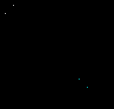
Рис.2. Проверка работы алгоритма C-средних (малое количество заранее известных значений).
Как видно на изображении, точки распределились ожидаемым образом – первый кластер отмечен белым цветом, а второй – голубым.
Можем сделать вывод, что на малом количестве заранее известных значений алгоритм работает корректно.
Проверка работы FOREL (малое количество заранее известных значений).
Исходные данные:
Число точек – 4.
Радиус кластера – 50.0.
Заданные точки: (10;20), (20,10), (100;100), (110;110).
Ожидаемый результат: Точки (10;20) и (20,10) объединятся в первый кластер, а (100;100) и (110;110) во второй.
Результат:
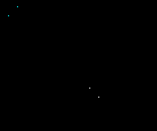
Рис.3. Проверка работы алгоритма FOREL (малое количество заранее известных значений).
Как видно на изображении, точки распределились ожидаемым образом – первый кластер отмечен голубым цветом, а второй – белым.
Можем сделать вывод, что на малом количестве заранее известных значений алгоритм работает корректно.
Проверка работы алгоритма C-средних (большое количество объектов в определенном диапазоне).
Исходные данные:
Число точек – 200.
Число групп – 2.
Точки заданы на диапазонах (0;0) - (100,120) и (500;150) - (720,400).
Ожидаемый результат: Точки на первом и втором диапазонах объединятся в соответствующую пару кластеров.
Результат:

Рис.4. Проверка работы алгоритма C-средних (большое количество объектов в определенном диапазоне).
Как видно на изображении, точки распределились ожидаемым образом – кластеры отмечены белым и голубым цветами.
Можем сделать вывод, что алгоритм будет работать также и на большом количестве объектов.
Проверка работы алгоритма FOREL (большое количество объектов в определенном диапазоне).
Исходные данные:
Число точек – 200.
Радиус кластера – 200.0.
Точки заданы на диапазонах (0;0) - (100,120) и (500;150) - (720,400).
Ожидаемый результат: Точки на первом и втором диапазонах объединятся в соответствующую пару кластеров.
Результат:
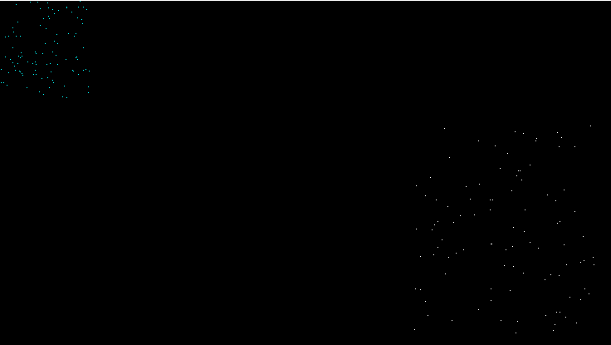
Рис.5. Проверка работы алгоритма FOREL (большое количество объектов в определенном диапазоне).
Как видно на изображении, точки распределились ожидаемым образом – кластеры отмечены белым и голубым цветами.
Можем сделать вывод, что алгоритм будет работать также и на большом количестве объектов.
Проверка работы алгоритма С-средних (большое количество объектов в определенном диапазоне, группы расположены недалеко друг от друга).
Исходные данные:
Число точек – 200.
Число групп – 2.
Точки заданы на диапазонах (0;0) - (250,100) и (300;150) - (720,400).
Ожидаемый результат: Точки на первом и втором диапазонах объединятся в соответствующую пару кластеров.
Результат:

Рис.6. Проверка работы алгоритма С-средних (большое количество объектов в определенном диапазоне, группы расположены недалеко друг от друга).
Из-за случайного определения центроидов и близкого расположения групп относительно друг друга, часть объектов розовой группы определилась, как объекты зеленой группы.
Проверка работы алгоритма FOREL (большое количество объектов в определенном диапазоне, группы расположены недалеко друг от друга).
Исходные данные:
Число точек – 200.
Радиус кластера – 200.0.
Точки заданы на диапазонах (0;0) - (250,100) и (300;150) - (720,400).
Ожидаемый результат: Точки на первом и втором диапазонах объединятся в соответствующую пару кластеров.
Результат:

Рис.7. Проверка работы FOREL (большое количество объектов в определенном диапазоне, группы расположены недалеко друг от друга).
Радиус кластера оказался меньше второй группы, поэтому выборка была разделена на 4 кластера. Можно сделать вывод, что данный метод уязвим из-за необходимости задавания величины радиуса.
Проверка работы алгоритма C-средних в случае выброса.
Исходные данные:
Число точек – 200.
Число групп – 2.
Точки заданы на диапазонах (0;0) - (100,120) и (500;150) - (720,400). Также задана точка выброса – (370;330)
Ожидаемый результат: Точки на первом и втором диапазонах объединятся в соответствующую пару кластеров. Точка выброса будет отнесена к ближайшему кластеру.
Результат:

Рис.8. Проверка работы алгоритма С-средних в случае выброса.
Алгоритм корректно отнес точку выброса к голубой группе.
Проверка работы алгоритма FOREL в случае выброса.
Исходные данные:
Число точек – 200.
Радиус кластера – 250.0.
Точки заданы на диапазонах (0;0) - (100,120) и (500;150) - (720,400). Также задана точка выброса – (370;330)
Ожидаемый результат: Точки на первом и втором диапазонах объединятся в соответствующую пару кластеров. Точка выброса будет отнесена к ближайшему кластеру.
Результат:

Рис.9. Проверка работы алгоритма ближайшего соседа в случае выброса.
На изображении можем увидеть, что точка выброса правильно определена к синей группе.
Проверка работы алгоритма С-средних на хаотично расположенных объектах.
Исходные данные:
Число точек – 200.
Число групп – 2.
Точки заданы на диапазоне (0;0) - (720,400).
Ожидаемый результат: Точки разделятся на две группы.
Результат:

Рис.10. Проверка работы алгоритма C-средних на хаотично расположенных объектах.
Объекты разделились на две примерно равные группы с максимально удаленными центрами масс.
Проверка работы алгоритма FOREL на хаотично расположенных объектах.
Исходные данные:
Число точек – 200.
Радиус кластера – 250.0.
Точки заданы на диапазоне (0;0) - (720,400).
Ожидаемый результат: Точки разделятся на неопределенное количество групп в зависимости от их расположения на поле.
Результат:

Рис.11. Проверка работы алгоритма FOREL на хаотично расположенных объектах.
Точки разделились на три кластера – синий кластер с заданным радиусом 250 расположился в центре, еще два кластера находятся справа и слева от него.
Нечеткое распределение алгоритма C-средних
Исходные данные:
Число точек – 200.
Число групп – 3.
Точки заданы на диапазоне (0;0) - (720,400).
Ожидаемый результат: Каждому кластеру присваивается свой цвет (красный, зеленый, синий). Формируется матрица распределения. Каждый элемент будет иметь цвета всех групп в той доле, в которой они принадлежат этим группам.
Результат:

Рис.12. Нечеткое распределение алгоритма C-средних.
Как видно на изображении, все точки были в той или иной степени отнесены к каждому из трех кластеров. Те точки, которые оказались ближе к центрам кластеров, окрашены зеленым, синим или красным цветом. Точки, находящиеся на границах кластеров окрашены сочетаниями этих цветов (например, точки на границе синего и красного кластера имеют фиолетовый цвет).
3.2 Выводы.
С помощью различных методов кластерного анализа можно получить разные результаты при одинаковых вводных данных. Это связано с индивидуальными особенностями каждого метода.
Так мы можем увидеть, что алгоритм С-средних может показать неверный результат из-за близкого расположения кластеров. Также недостатком этого алгоритма является то, что необходимо изначально иметь гипотезу о количестве кластеров, что не всегда возможно при исследованиях.
Алгоритм FOREL в этом плане лучше, так как самостоятельно определяет количество кластеров, однако также чувствителен из-за изначально задаваемого радиуса кластера. Следовательно, в случае, если один кластер будет значительно больше другого или при неправильном подборе радиуса алгоритм будет искажать результаты. Однако, другим очевидным преимуществом этого алгоритма является простота понимания его работы и реализации.
Оба рассмотренных алгоритма оказались устойчивы к выбросам, что означает, что единичные отклонения в выборке не будут влиять на общий результат группирования.
Следует также отметить, что алгоритм С-средних может предоставить результат в виде нечеткого распределения объектов по группам, что невозможно реализовать с помощью алгоритма FOREL.
Таким образом, следует помнить, что выбор метода анализа данных будет оказывать существенное влияние на полученные результаты.
Литература.
- B.A. Бритвихин, Ф.А. Красина, С.Н. Симонцев Использование кластерного анализа для типологизации признаков, 1994г
- НОУ «ИНТУИТ» [Электронный ресурс] : https://www.intuit.ru (дата обращения: 21.04.2018)
- Купалова Г.І. Теорія економічного аналізу: навч. посіб. - К.: Знання, 2008. - 639 с.
- Близоруков М. Г. Б40 Статистические методы анализа рынка: Учебно-метод. пособие / Близоруков М. Г. – Екатеринбург: Ин-т управления и предпринимательства Урал. гос. ун-та, 2008. – 75 с.
- Факторный, дискриминантный и кластерный анализ: Пер. с англ./Дж.-О. Ким, Ч. У. Мьюллер, У. Р. Клекка и др.; Под ред. И. С. Енюкова. — М.: Финансы и статистика, 1989.— 215 с.

